2. Klassenarbeit Latein Jg. 7
Ein besonderer Wagenlenker im Circus Maximus

Heute findet im Circus Maximus wieder ein spannendes Wagenrennen statt – diesmal nimmt ein besonderer Fahrer teil …

1  3  5  7  9 | Septima hora multi spectatores in Circo Maximo iam sedent et Circum magno clamore explent. Nam hodie agitatorem praeclarum exspectant. Subito populus clamat: „Ave, Caesar!” Nam Gaius Iulius Caesar venit. Nunc agitatores cum equis in Circum Maximum veniunt. Magno gaudio spectatores signum imperatoris exspectant. Tum Caesar signum dat, equi currunt. Agitator parvus celerrimus est. Caesar rogat: “Quis est iste parvulus?” Servus: “Unus ex insanis Gallis.” Tandem Gallus victor est. Caesar iratus est. Sed Galli gaudent et clamant: “Vivat Asterix! Vivat Asterix! … .“
Hilfen:
Zeilen:
3 | praeclarus | sehr berühmt, weltberühmt
7 | celerrimus | der Schnellste
 | iste | dieser komische
 | parvulus | der Winzling
8 | insanus | wahnsinnig, verrückt
9 | iratus | zornig, wütend
 | vivat | (er) lebe hoch!

Aufgabenstellung

Aufgabe 1:
Die Bilder zeigen Figuren und Momente aus dem Text, sind aber in der Reihenfolge durcheinandergeraten. Bringe sie in die richtige Reihenfolge, indem du sie nummerierst. Beschrifte jedes Bild mit einem passenden lateinischen Ausdruck aus dem Text.

A | 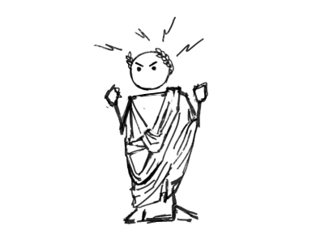 | B |  | C | 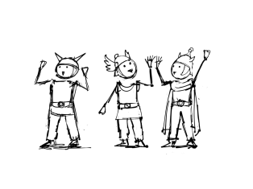
D | 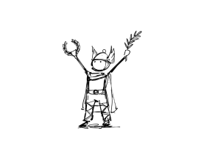 | E | 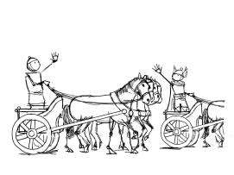 | F | 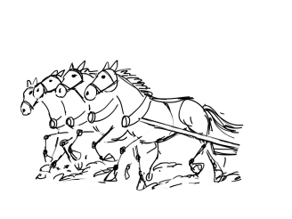

Aufgabe 2:
Schreibe aus den Zeilen 1-6 alle adverbialen Bestimmungen mit Ablativ heraus und bestimme deren adverbiale Funktion.

Zeile | Ausdruck im Ablativ | adverbiale Funktion
1

Aufgabe 3:
Fasse den Inhalt des Textes ganz kurz zusammen, indem du deine Ergebnisse aus den Aufgaben 1 und 2 verwendest.

Aufgabe 4:
Übersetze die Zeilen 6 (Tum …) bis 10 in gutes Deutsch.

Aufgabe 5:
a) Erläutere, warum „Caesar iratus est“ (Z. 8/9).
b) Erläutere den Verlauf eines Wagenrennens anhand deiner Vorkenntnisse.

Erwartungshorizont

Aufgabe 1:

5 |  | 1 |  | 6
 | (Caesar) iratus est. |  | Populus clamat. |  | (Galli) gaudent (et) clamant.
4 |  | 2 |  | 3
 | (Gallus) victor est. |  | agitatores cum equis (veniunt). |  | (Equi) currunt.

Insgesamt 12 Punkte
(6 für Bildreihenfolge; 6 für Zitatzuweisung)

Aufgabe 2:

Zeile | Ausdruck im Ablativ | Adverbiale Funktion
1 | septima hora | Zeit
1 | in Circo Maximo | Ort
2 | magno clamore | Art und Weise
4 | cum equis | Begleitung
5 | magno gaudio | Art und Weise

Insgesamt 10 Punkte

Aufgabe 3:

Zur siebten Stunde schreit das Volk vor Begeisterung im Circus Maximus (2P). Dann erscheinen die Wagenlenker mit ihren Pferden (1P). Die Vorfreude auf den Start ist sehr groß (1P). Die Pferde rennen (1P). (Am Ende) ist ein Gallier (Asterix) Sieger (1P). Cäsar ist wütend (1P) und die Gallier freuen sich und jubeln (1P).

Insgesamt 8 Punkte

Aufgabe 4: (Übersetzung)
Modellübersetzung:
Dann gibt Cäsar das Startzeichen, die Pferde laufen. Der kleinste Wagenlenker ist der Schnellste. Cäsar fragt: „Wer ist dieser komische Winzling?“ Der Sklave (antwortet): Einer von den verrückten Galliern.“ Schließlich ist der Gallier der Sieger. Cäsar ist wütend. Aber die Gallier freuen sich und brüllen (jubeln lautstark): „Hoch lebe Asterix! Hoch lebe Asterix! … .“

Separate Bewertung

Aufgabe 5:
a) Cäsar ist wütend über den Erfolg eines Wagenlenkers, der nicht zu Cäsars „Team“ bzw. Partei gehört. (Z. 5f. Gallus victor est). Cäsars Glaube an die Überlegenheit der Römer gerät ins Wanken. Damit ist er vor seinem Volk blamiert. Denn die Herrscher sahen in einem solchen Wagenrennen ein Mittel, das Volk für sich und ihre Politik zu begeistern.

Insgesamt: 5 Punkte

b) In Rom waren die Anhänger verschiedener Mannschaften in Parteien geteilt: Erst die „Grünen“ und die „Blauen“, später die „Weißen“ und „Roten. Wagenrennen wurden mit Streitwagen durchgeführt, die üblicherweise mit zwei Pferden bespannt wurden. Die römischen Wagenlenker schlangen sich die Leinen um den Arm. Dadurch hatten sie zwar einen besseren Halt, liefen aber auch Gefahr, mitgeschleift zu werden, sollte es zu einem Zusammenstoß kommen, was offenbar nicht selten geschah. Daher hatten sie ein Messer bei sich, um die Zügel notfalls abschneiden zu können. Während des Rennens kam es zu häufig unbeabsichtigten Zusammenstößen; Wagen wurden aus der Kurve getragenen. Manchmal schlugen Wagenlenker auch aufeinander ein; sie lebten also recht gefährlich. Die in der Regel sieben Runden wurden mit Delfinen gezählt, da der Gott des Meeres, Neptun, auch als Pferdegott verehrt wurde.

Insgesamt: 7 Punkte
Gesamtpunktzahl: 42 Punkte
Tabelle Aufgabenpunkte und Übersetzung

Bewertungsverhältnis (Übersetzung – weitere Aufgaben): 1:1

Bewertung Übersetzung (Aufg. 4):
Wortzahl: 37
Textschwierigkeitsgrad (syntaktisch, semantisch): einfach

Note | Fehler
1 | 0-1
2 | 1,5-2
3 | 2,5-3
4 | 3,5-4,5
5 | 5-7
6 | ab 7,5

Bewertung weitere Aufgaben:

Note | Punkte
1 | 42-37
2 | 36-31
3 | 30-25
4 | 24-19
5 | 18-13
6 | 12 …

